附件2

成绩提交后申请退回流程说明

录入教师提交成绩后，如发现录入有误，需申请退回修改成绩，经学院教学办、教务处审核同意后，方可退回。

1.**录入教师**点击“申请-成绩提交返回申请”，进入成绩提交返回申请界面，点击相应教学班“申请”。

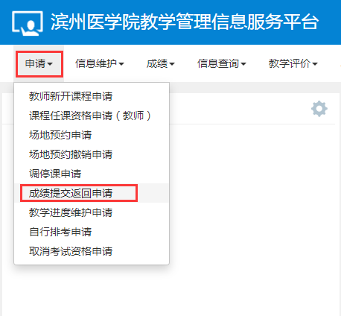

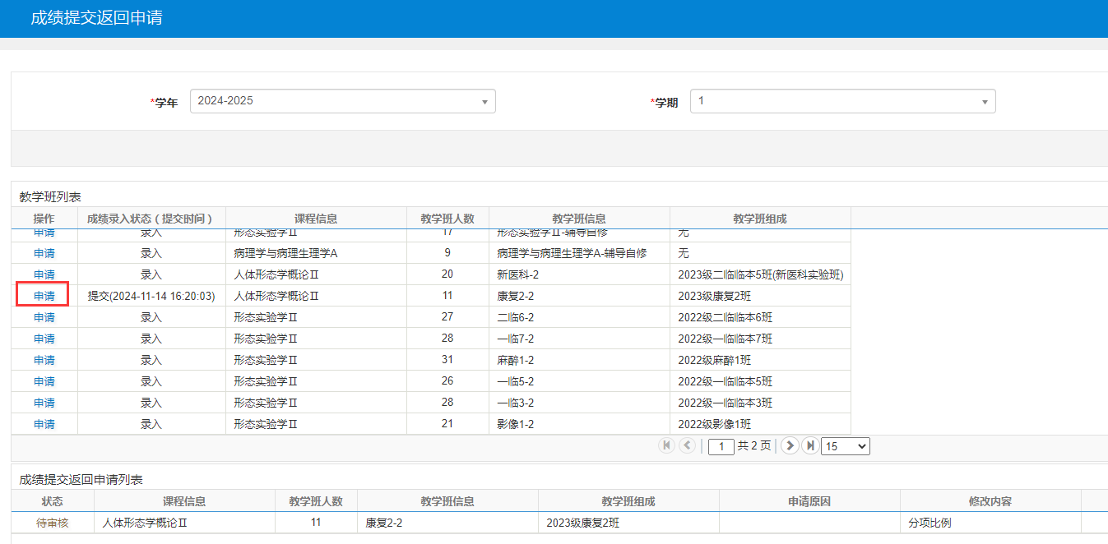

2.勾选需修改的内容：分项比例、分项成绩、总评级制，填写错误原因、附件上传证明材料等，提交学院教学办审核。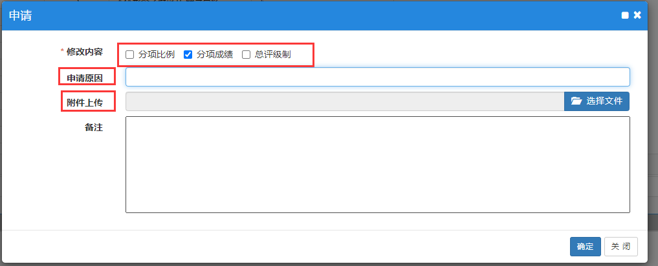

3.**学院教学办**使用“成绩管理员角色”，点击“成绩管理-成绩录入设置管理-成绩提交返回审核”，审核退回申请，同意后提交教务处审核。

